Referencias

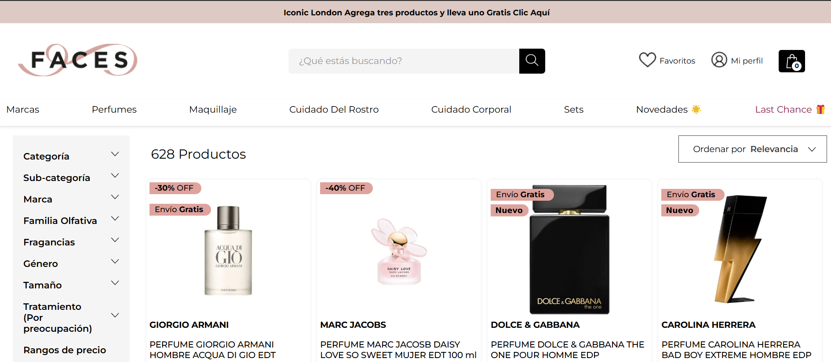

Catálogo de productos

Nuestro catálogo de productos tendrá un diseño similar a este con filtros por marca o genero etc, también un buscador. Esto ayudara a los clientes a encontrar fácilmente lo que necesita

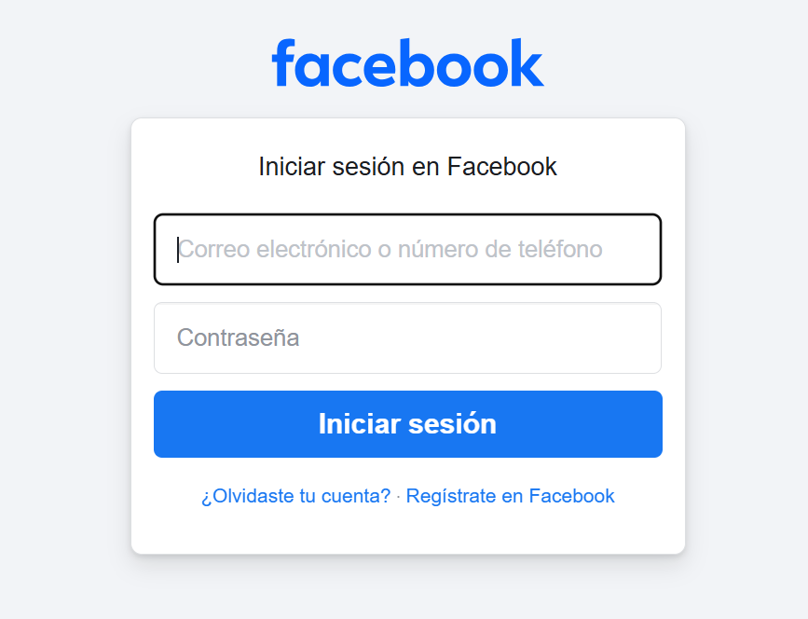

Login

El login de nuestro sistema tendrá un formato simple tal como este de Facebook

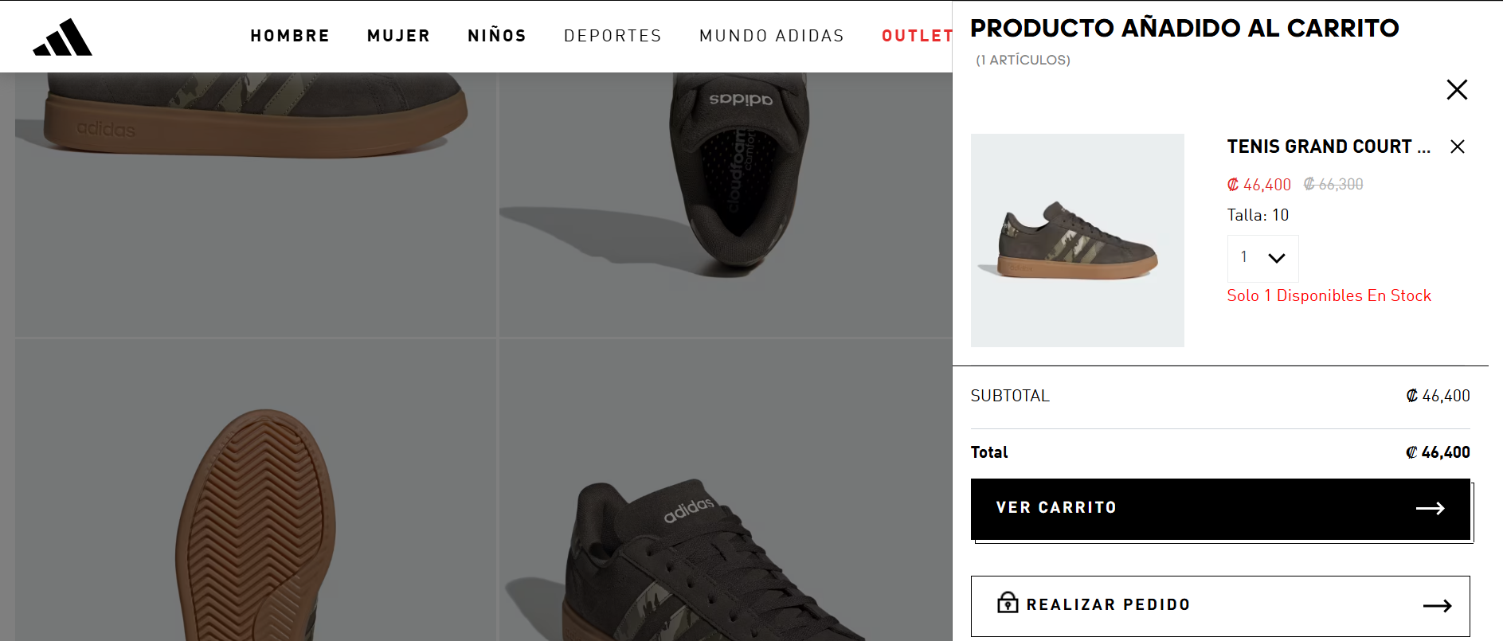

Carrito de compras

Usaremos un modelo simple de carrito de compras como el de esta página web, donde se ve el total a pagar si quiere añadir un producto más o etc. como se muestra en la imagen

